统计局2019年决算公开
黄石港区统计局2019年决算公开
目 录
第一部分:部门基本情况
一、部门主要职责
二、部门决算单位构成
第二部分: 部门2019年部门决算表
一、收入支出决算总表（表1）
二、收入决算表（表2）
三、支出决算表（表3）
四、财政拨款收入支出决算总表（表4）
五、一般公共预算财政拨款支出决算表（表5）
六、一般公共预算财政拨款基本支出决算表（表6）
七、一般公共预算财政拨款“三公”经费支出决算表（表7）
八、政府性基金预算财政拨款收入支出决算表（8）
第三部分：部门2019年部门决算情况说明
一、预算执行情况分析
二、关于“三公”经费支出说明
三、关于机关运行经费支出说明
四、关于政府采购支出说明
五、国有资产占有情况
六、重点绩效评价结果等预算绩效情况说明
第四部分：名词解释

2019年部门决算
第一部分 部门概况
（1）承担组织领导和协调全区统计工作,确保统计数据真实、准确、及时的责任。按照国家法律、法规和规章,执行全国统计规划、基本统计制度统计标准,参与起草全区有关统计工作的地方性法规草案、政府规章草案,指导全区统计工作。
（2）按照国家和省建立的国民经济核算体系和核算制度要求,组织实施全区国民经济核算和投入产出调查;搜集、整理和发布国民经济核算有关信息。
（3）会同有关部门组织实施全区人口、经济、农业等重大国情国力普查,汇总、整理和生成全区有关国情国力方面的统计数据。
（4）组织实施全区农林牧渔业、工业、建筑业、批发和零售业、住宿和餐饮业、房地产业、租赁和商务服务业、居民服务和其他服务业、文化体育和娱乐业以及装卸搬运和其他运输服务业、仓储业、计算机服务业、软件业、科技交流和推广服务业、社会福利业等统计调查,收集、汇总,整理和生成有关调查的统计数据。
（5）组织实施全区能源、投资、消费、价格、居民收入科技、人口、劳动力、社会发展基本情况、资源和环境基本状况等统计调查,收集、汇总、整理和提供有关调查的统计数据,综合整理和提供资源、房屋、对外贸易、对外经济等全区性基本统计数据。
（6）对全区国民经济、社会发展、科技进步和资源环境等情况进行统计分析、统计预测和统计监督,向区委、区政府及有关部门提供统计信息和咨询建议。
（7）管理区直部门统计标准,依法审批或者备案各部门统计调查项目、地方统计调查项目,指导管理各街道、各部门的统计调查计划、调查方案,指导专业统计基础工作,统计基层业务。
（8）基础建设,建立健全全区统计数据质量审核、监控和评估制度,开展对重要统计数据的审核、监控和评估,依法监督管理全区涉外调查活动。
（9）建立和管理全区统计信息化系统和统计数据库系统,建立和维护全区基本单位名录库,贯彻执行国家、省制定的统计数据库和网络的基本标准和运行规则,做好全区统计信息化建设。
（10）领导和管理区统计局直属事业单位;做好上级垂直管理的调查监测机构工作。
（11）指导全区统计专业技术队伍建设,会同有关部门组织管理全区统计专业资格考试、职称评聘和从业资格培训工作,组织指导全区统计科学研究和统计工作合作交流;组织管理和指导社情民意调查及统计学会工作；
（12）完成上级交办的其他任务。
（二）单位基本信息(机构设置等)
（1）办公室：负责组织协调机关日常工作，拟订工作制度、工作计划并综合协调和监督实施；负责局机关文电、会务、档案、机要、信访、保密、应急、安全、接待、车辆管理等工作；负责综合性文稿的起草工作；负责财务、内部审计及国有资产管理等工作；编制申报局经费预算，管理各项财政拨款及各项收入，统筹安排各项经费支出。
（2）综合科：负责拟定全区统计制度改革规划和方案；组织贯彻执行国家、省、市统计标准和统计制度方法，依法审批部门统计调查项目，指导部门统计工作；牵头数据质量管理工作；对统计数据的使用和提供进行管理、审核；汇总、整理全区经济、科技、社会综合性统计资料；负责统计数据发布和新闻宣传，定期向社会发布国民经济和社会发展情况的统计信息。
（3）工业能源科：组织实施规模以上工业产销总值及主要产品产量、主要工业产品生产能力、财务状况、成本费用，景气状况、新产品、战略性新兴产业、装备制造业、新经济统计有关调查；组织实施规模以下工业抽样调查、规模以下工业企业成本费用调查；核算规模以上工业增加值；整理和提供有关统计调查数据。
（4）商贸科：组织实施批发和零售业、住宿和餐饮业、全社会消费品零售总额、商品交易市场、连锁经营、景气状况、城市商业综合体、新经济统计有关调查；组织实施限额以下批发零售住宿餐饮行业抽样与问卷调查；对有关统计数据进行检查和评估。
（5）固定投资科：组织实施固定资产投资、建筑业、房地产开发统计调查，搜集、整理和提供统计数据；组织实施建筑业小微企业抽样调查、小微企业固定资产投资情况调查；综合整理和提供固定资产投资规模和效果、房地产开发投资和经营活动、建筑业生产运行情况及效益等统计数据；负责固定资产投资、建筑业、房地产开发法人和项目入库管理工作；对有关统计数据进行检查和评估。
（6）服务科：组织实施全区规模以上服务业、现代服务业、互联网经济、物流统计与核算、运输邮电软件业调查、新经济统计有关调查等有关统计调查工作；组织实施规模以下服务业抽样调查；组织协调部门服务业统计有关工作；对有关统计数据进行检查和评估。
（三）人员情况
2019年我单位在职人员为5人，政府雇员3，聘用人员3人。

第二部分：部门2019年部门决算表

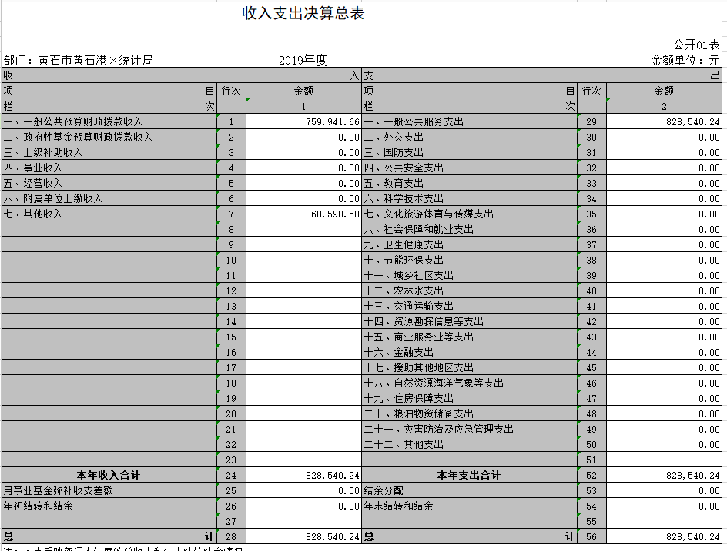

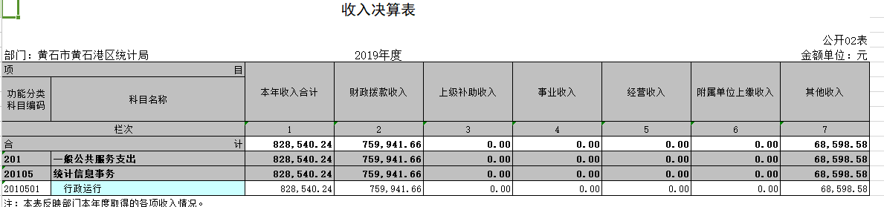
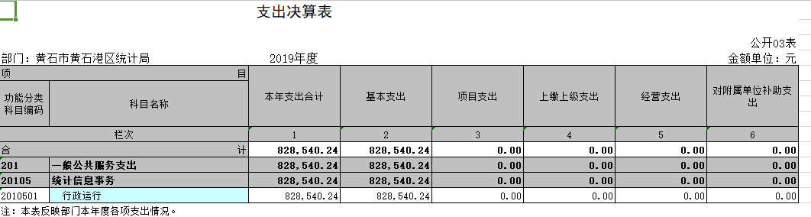

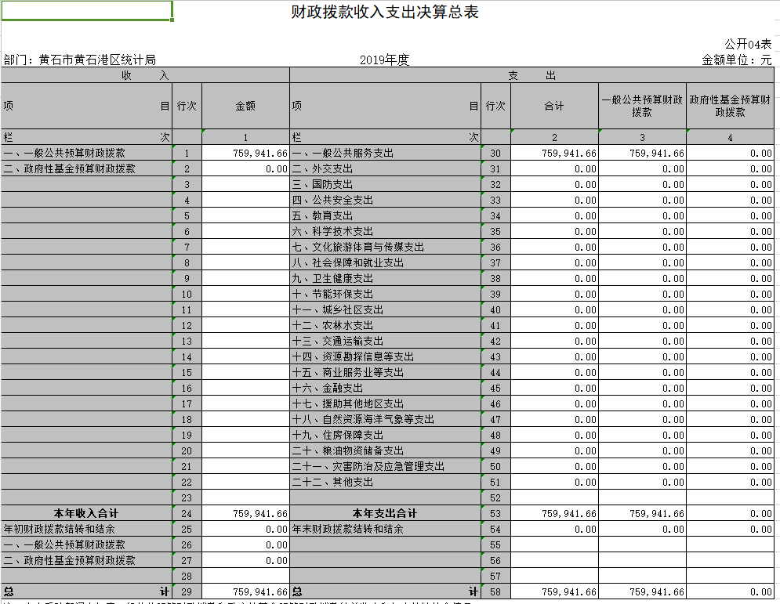
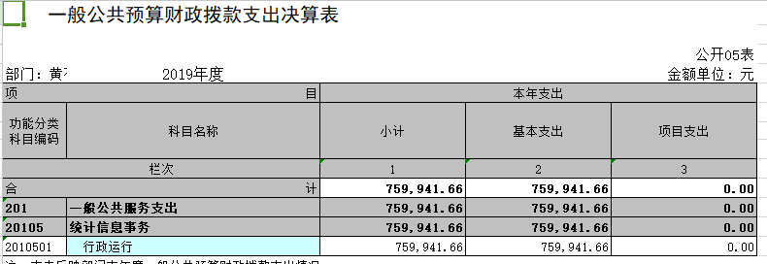
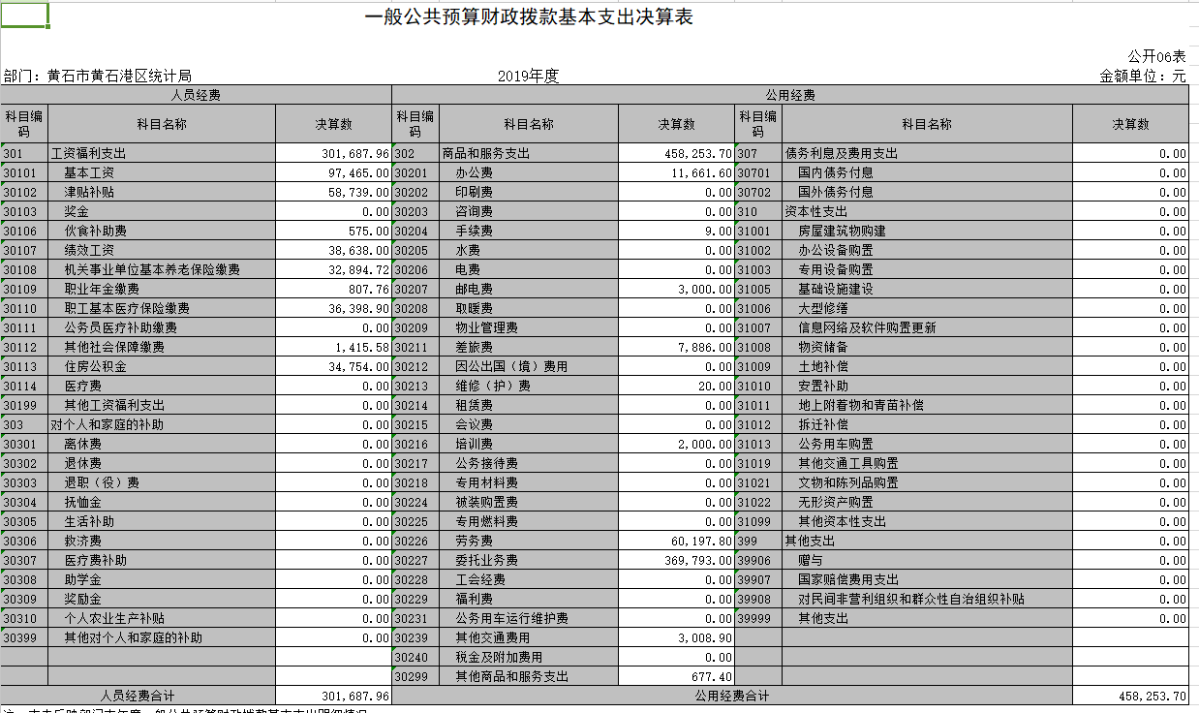
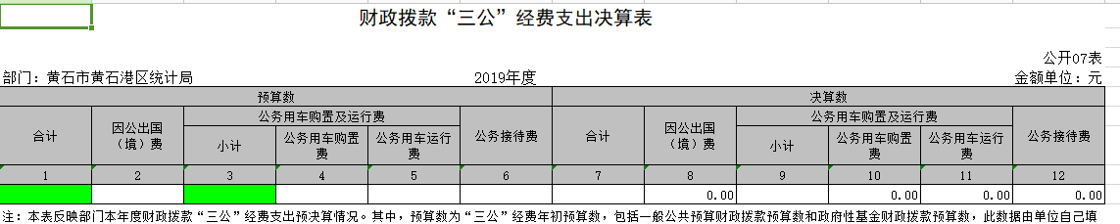

政府性基金预算财政拨款收入支出决算表
公开08表
部门：黄石市黄石港区统计局 |  | 2019年度 |  |  |  |  | 金额单位：万元
项目 |  | 年初结转和结余 | 本年收入 | 本年支出 |  |  | 年末结转和结余
功能分类科目编码 | 科目名称 | 年初结转和结余 | 本年收入 | 小计 | 基本支出 | 项目支出 | 年末结转和结余
栏次 |  | 1 | 2 | 3 | 4 | 5 | 6
合计
注：本表反映部门本年度政府性基金预算财政拨款收入、支出及结转和结余情况。

第三部分 2019年部门决算情况说明
（一）预算执行情况分析
2019年财政收入预算数759941.66元，其中人员经费301687.96元，公用经费458253.70元, 2019年财政支出预算数759941.66元，其中人员经费301687.96元，公用经费458253.70元。
1、收入支出与预算对比分析
2019年全年总收入828540.24元,其中财职决算收入759941.66元,其它收入68598.58元, 2019年全年决算总支出元828540.24,其中财职决算支出759941.66元,其它资金支出元68598.58。
2、收入支出结构分析
（1）2019年全年总收入828540.24元,其中财职决算收入759941.66元,其它收入68598.58元。
（2）2019年全年决算总支出828540.24元,其中财职决算支出759941.66元,其它资金支出68598.58元，支出按以下分类说明：
①支出性质分类：828540.24元，其中人员经费301687.96元，公用经费526852.28元
②支出经济分类：828540.24元，其中工资福利支出 301687.96元，商品服务支出458253.70元，其它资本性支出 68598.58元。
（二）关于“三公”经费支出说明
“三公”经费支出情况: 2019年“三公”经费决算总支出0元，公务接待费0元，年初预算数0元，决算数比预算数增加0元，增长幅度为0%；因公出国（境）费0元，预算数0元。
（三）关于机关运行费用支出说明
2019年机关运行费用支出458253.70元,原因是第四次经济普查。
（四）关于政府采购支出说明
2019年政府采购总支出16270元，其中政府采购货物支出16270元。
（五）关于国有资产占用情况说明
截至2019年12月31日，本单位共有车辆0辆，其中领导干部用车0辆，一般公务用车0辆，一般执法执勤用车0辆，特种专业技术用车0辆，其它用车0辆。
（六）重点绩效评价结果等预算绩效情况说明
2019年， 根据预算绩效管理要求，我单位组织2019年度一般公共预算项目支出全面开展绩效自评，共涉及项目0个，资金0万元。 2019年项目资金投入0万元，已使用0万元。使用从评价结果看，项目立项程序完整、规范，预算执行及时、有效，绩效目标得到较好实现，绩效管理水平不断提高，绩效指标体系建设逐渐丰富和完善。

第四部分 名词解释
（一）财政拨款（补助）：指省级财政当年拨付的资金。
（二）事业收入：指事业单位开展专业业务活动及其辅助活动取得的收入。
（三）其他收入：指预算单位在“财政拨款补助收入”、“事业收入”、“经营收入”以外取得的收入。
（四）上年结转：指以前年度尚未完成、结转到本年仍按原规定用途继续使用的资金。
（五）基本支出：指为保障机构正常运转、完成日常工作任务而发生的人员支出和公用支出。
（六）项目支出：指为完成特定的行政工作任务或事业发展目标，在基本支出之外发生的各项支出。
（七）“三公”经费：指用财政拨款安排的因公出国（境）费、公务接待费和公务用车购置及运行费。其中，因公出国（境）费，指单位工作人员公务出国（境）的住宿费、旅费、伙食补助费、杂费、培训费等支出；公务接待费，指单位按规定开支的各类公务接待（含外宾接待）支出。公务用车购置及运行费，指单位公务用车购置及租用费、燃料费、维修费、过路过桥费、保险费、安全奖励费用等支出。
（八）行政运行（项）：指机关和实行公务员法管理事业单位用于保障机构正常运转的基本支出。

